二年 班 座號： 姓名：
高雄市立陽明國中99學年度第2學期第3次段考二年級社會科試題
※背面有試題※
二社會1
選擇題：
1.朱小誼向老師借了一本《烽煙滿神州—中國近代戰爭史》閱讀。對於某場戰爭中，採取「以空間換取時間」的策略，首都由南京向重慶搬遷的史事特別感興趣。請問導致這場戰爭爆發的導火線為何？ (A)盧溝橋事變
(B)中共欲奪取國民黨政權 (C)南京大屠殺 (D)九一八事變。
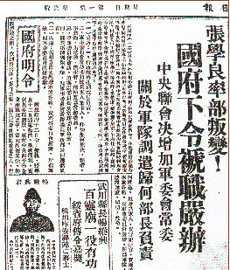
2.張學良的部隊在剿共途中，受到中共喊出「中國人不打中國人」、「打回老家去」等口號影響，結果停止剿共，希望能先去收復自己的「老家」。請問下列哪一事件造成張學良的「老家」失陷？ (A)一二八事變 (B)西安事變 (C)九一八事變 (D)盧溝橋事變。
3.蔡阿中從圖書館找到圖(一)這張剪報，標題提到張學良將軍「叛變」，內文則描述 蔣中正遭挾持的經過。請問關於剪報所報導的這個事件，下列敘述何者錯誤？
(A)背景：北伐後，國民政府面對內憂外患，採取「攘外必先安內」的策略
(B)經過：張學良以武力挾持蔣中正，要求「停止內戰，一致抗日」
(C)結果：在國民政府和中共的協調下，最後蔣中正被釋放
(D)影響：國民政府停止剿共，進而聯共抗日，展開第一次國共合作。
4.擔任北大教授的陳星星曾經目睹了一場發生在中國的浩劫。紅衛兵四處破壞各地文物古蹟，並且打著掃除舊思想的名義，破壞傳統倫理道德。陳星星自己也被學生們「批鬥」，被迫掛著「反動權威」的牌子跪在校門反省。請問導致這場浩劫發生的原因為何？ (A)改革開放的風潮盛行 (B)毛澤東想藉此行動奪回權力 (C)鄧小平提出「破四舊，立四新」 (D)中共想藉此建立「一黨專政」的權威。
5.今年陽明國中的暑假作業中，規定必須完成一份以「十年建設」為主題的報告。
圖(一)
饅頭決定上網找相關資料和圖片。請問饅頭應該搜尋下列哪些關鍵字才能找到需要的資料？（甲）新台幣（乙）晏陽初（丙）關稅自主權（丁）軍政時期（戊）廢兩改元 (A)甲乙丙 (B)甲丙戊 (C)乙丙戊 (D)乙丁戊。
6.民國13年，中共曾針對第一次國共合作發表如下聲明：「兄弟們到廣州來，承本黨總理及黨中先進同志歡愉的接受，令我們在國民革命的工作上得有盡其棉薄的機會。」請問下列何者為促成兩黨合作的原因？ (A)因日本侵略中國，兩黨為共禦外敵而合作 (B)蘇聯願意提供中國國民黨協助，因而促成國共合作 (C)中共被軍閥圍剿，不得已依附中國國民黨 (D)蔣中正提出「聯俄容共」的策略。
7.所謂「黃金十年」是指在國民政府建設下，政治、經濟、交通、社會文化等各方面皆有長足發展的一段時間。請問黃金十年的起迄是介於哪兩件史事之間？ (A)開始剿共～中日戰爭爆發 (B)中國國民黨改組～開始北伐前 (C)中日戰爭結束～國共內戰爆發 (D)北伐成功～中日戰爭爆發。
8.李敏敏上歷史課時聽老師介紹一位中共的領導人，並且在抄筆記時列了幾個要點，包括「四個現代化」、「六四天安門事件」、「改革開放」等。請你判斷老師介紹的是下列哪個人物？ (A)毛澤東 (B)鄧小平 (C)江澤民
(D)胡錦濤。
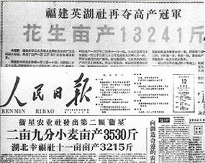
9.毛澤東曾言：「蔣先生以為天無二日，民無二王，我不信邪，偏要出兩個太陽給他看看。」後來共產黨果真壯大到足以和國民黨對抗。請問國共內戰中，下列何者不是共產黨獲勝的條件？ (A)馬歇爾調停時，採取較支持中共的立場 (B)國民黨未能妥善解決通貨膨脹問題 (C)國民黨官員貪污腐化 (D)共產黨在中日戰爭時，趁機發展壯大。
10.新聞媒體的報導往往在不知不覺中影響人心。請問圖(二)中的幾篇新聞報導，最可能是在描述中共哪個政策下發生的現象？ (A)大躍進 (B)改革開放 (C)文化大革命 (D)土地改革。
11.中國歷史上稱帝過「最多次」的莫過於溥儀。請問1932年滿洲國成立，溥儀第三次被立為皇帝，和下列哪一事件的關係最密切？ (A)九一八事件 (B)一二八事件 (C)濟南事件 (D)盧溝橋事變。
12.電影《珍珠港》中描述日軍偷襲美國位於太平洋上的基地，導致美國投入二次世界大戰，並造成戰爭局勢出現關鍵性變化。請問關於珍珠港事件後的戰況，下列敘述何者錯誤？ (A)中國擺脫獨自對日作戰的不利局面
(B)英、美等國紛紛與我國簽訂平等新約 (C)台灣戰後因開羅會議發表的聲明，而得以回歸中國 (D)雅爾達密約要求戰後東北應歸還中國。
圖(二)
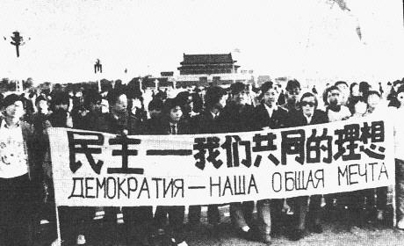
13.請問國民黨曾經採行什麼政策，導致圖(三)
吳敬恆致中央監察委員會：
……共產黨分子加入國民黨後，共產黨積漸謀逆，本黨忍痛予以最大之庇護，且多方忠告，而不知終究適予以進步猖狂……此本黨不願亡黨，在內部即應當制止者也。
這封信所描述的狀況？ (A)清黨 (B)聯共
抗日 (C)聯俄容共 (D)攘外必先安內。
14.圖(四)的照片紀錄的是中國近代史上的重要
史事。在此事件中，人民向政府強烈要求政
治上的改革，卻遭到政府武力鎮壓。請問這
張照片最可能是在哪個事件爆發時拍攝的？
(A)文化大革命 (B)國共內戰 (C)一二八事
圖(三)
圖(四)
變 (D)六四天安門事件。
15.在民國39年爆發的一場戰爭中，美國曾派遣艦隊協防台灣海峽，台灣的安全因此受到保障。請問下列選項中，何者最可能是中共針對這場戰爭喊出的口號？ (A)革命無罪，造反有理 (B)超英趕美 (C)抗美援朝 (D)中國人不打中國人。
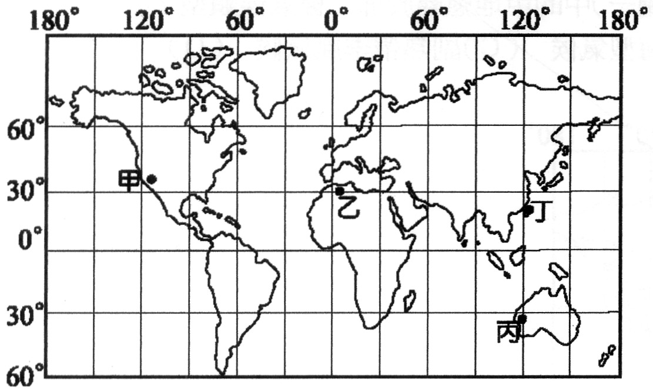
16.李赫海是民初的熱血青年，在愛國心的驅使下，曾加入國民革命軍北伐的行列，並將自己的經歷寫成《黃埔軍魂》一書。請問此書的目錄應該如何排列才合乎時間順序？（甲）濟南事件（乙）黃埔軍校成立（丙）北伐開始（丁）清黨 (A)丙→乙→甲→丁 (B)乙→丙→丁→甲
(C)丙→乙→丁→甲 (D)乙→丙→甲→丁。
17.若只考慮緯度因素，請判斷圖(五)中的甲地應屬於哪一種氣候類型？ (A)溫帶大陸性氣候 (B)溫帶地中海型氣候 (C)副熱帶季風氣候
(D)副極地氣候。
18.圖(五)中的乙地接近下列哪一個地理區？ (A)亞馬孫盆地
(B)北美大平原 (C)撒哈拉沙漠 (D)安地斯山脈。
19.世界各地的氣候隨著位置及地形條件不同而有差異。請問：下列哪一氣候類型的人口密度最少？
圖(五)
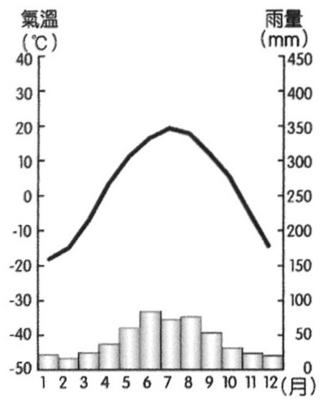
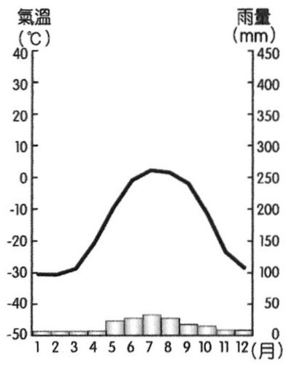
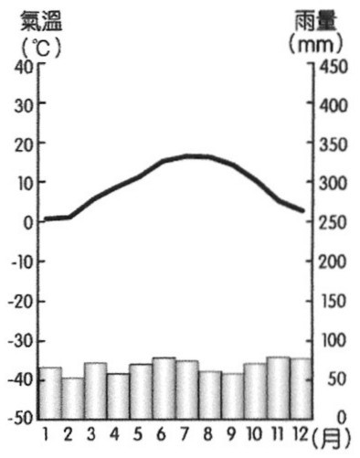
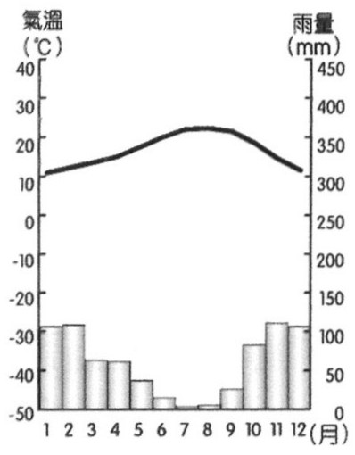
(A) (B) (C) (D)

20.美國大峽谷是世界級的觀光景點，每年吸引許多觀光客到此讚歎大自然的鬼斧神工，請問關於大峽谷形成的原因，下列敘述何者正確？ (A)內營力─密士失必河沖積而成 (B)外營力─美洲板塊＆太平洋板塊擠壓而成
(C)內營力─長期雨水溶蝕而成 (D)外營力─科羅拉多河侵蝕切割而成。
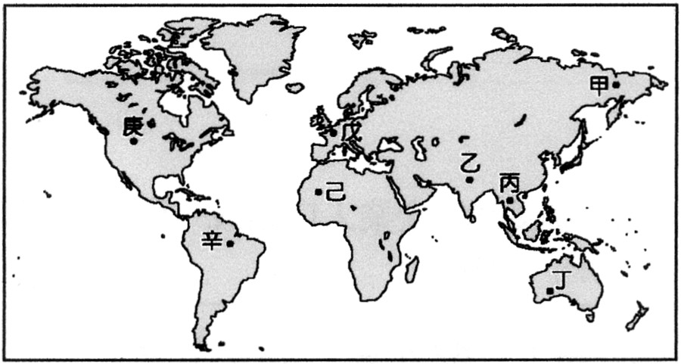
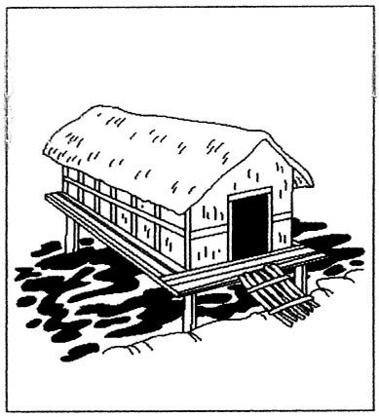
21.傳統的房屋建築特色受到當地建材及自然環境的影響，具有強烈的地方色彩。請問：圖(六)類型的建築物最可能出現在圖(七)中的哪一個地區？ (A)丙 (B)丁 (C)庚 (D)辛。
22.下列哪個宗教的教義規定不能吃豬肉，且每天必須面向聖城麥加朝拜5次？ (A)佛教 (B)印度教
(C)基督教 (D)伊斯蘭教。
23.地球表面的五大地形中，以哪兩種地形所占的面積最為廣大，
圖(六)
圖(七)
各約占總面積的1／3？ (A)平原、高原 (B)平原、盆地 (C)高原、山地 (D)平原、丘陵。
24.尼羅河是世界第一長河也是埃及的生命泉源，只有在每年的夏季會定期氾濫為埃及帶來肥沃的沖積土壤。請依據各氣候類型的特徵加以判斷，思考一下尼羅河上游流經那一種氣候區？ (A)熱帶沙漠氣候 (B)溫帶地中海型氣候 (C)熱帶莽原氣候 (D)熱帶雨林氣候。
25.東北亞地區因季風的吹拂，每年均會帶來雨量，請問季風氣候所造成的降雨型態為下列何者？
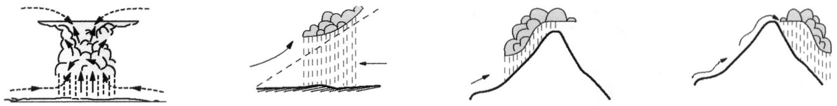
(A) (B) (C) (D)

26.海嘯是一種具有強大破壞力的海浪，其英語為「tsunami」，詞源自日語的「津波」，即「海邊的波浪」，由上述可知日本是一個經常遭受海嘯襲擊的國家。日本多海嘯襲擊最可能與下列哪一項環境特徵有關？ (A)位處環太平洋火山地震帶 (B)四周都瀕臨海洋 (C)位於季風氣候區 (D)國土面積不夠大。
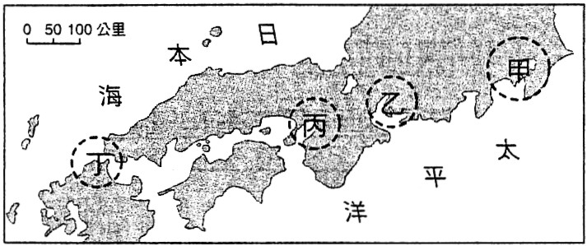
27.日本四大工業區多位於東側太平洋沿岸地區。請問：圖(八)中的丙工業區位於那一個平原上？ (A)關東平原 (B)濃尾平原 (C)近畿平原 (D)九州平原。
28.下表為亞洲地區四個國家的產業人口組成一覽表。請問：其中何者最可能是日本？ (A)甲 (B)乙 (C)丙 (D)丁。
國家 | 一級產業 | 二級產業 | 三級產業  圖(八)
甲 | 62％ | 11％ | 27％
乙 | 18％ | 53％ | 46％
丙 | 27％ | 27％ | 46％
丁 | 6％ | 33％ | 61％  ※請接第二張※  二社會2
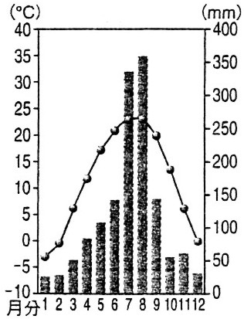
29.今日的南北韓經濟發展互異，下列有關這兩個國家產業特色的描述，何者『正確』？ (A)北韓的煤鐵資源較南韓豐富 (B)南韓近年來全力發展勞力密集產業 (C)北韓的地形、氣候條件優於南韓 (D)南韓的重工業及軍事工業較具規模。
30.圖(九)是朝鮮半島某地的氣候圖。圖上資料顯示，朝鮮半島乾、溼季分明。下列哪一項因素最適合用來解釋這種現象？ (A)地勢高低 (B)洋流流向 (C)日照時數 (D)季風風向。
31.「泡菜」對韓國家庭而言，是家喻戶曉的醃製發酵產品，甚至每個季節他們都會做出不同的風味泡菜；無論是材料或是醃製的方法，韓國泡菜的種類有百種之多。請問：是什麼原因導致這種泡菜文化的盛行？ (A)傳統習俗 (B)氣候 (C)民族性 (D)地形。
32.下列有關朝鮮半島的敘述，何者有誤？ (A)屬於溫帶季風氣候 (B)有「歐亞陸橋」之稱
(C)半島地勢北高南低 (D)半島東側瀕臨日本海，西側瀕臨黃海。
圖(九)
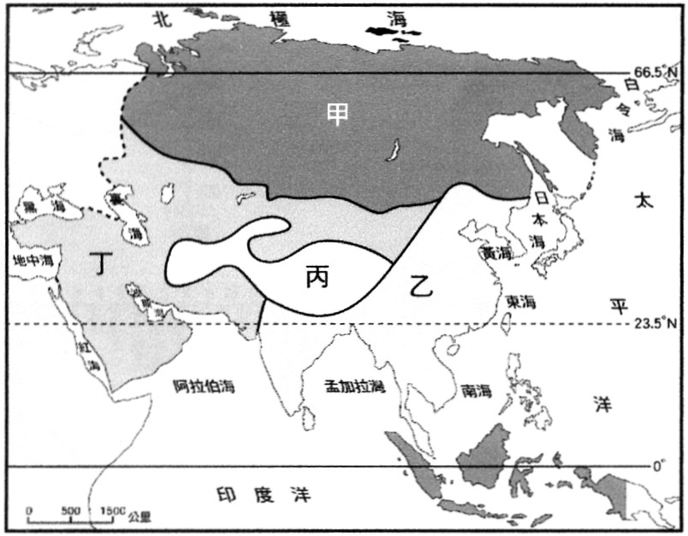
33.圖(十)是亞洲的四個氣候分區圖。圖(十)哪一氣候區內，聚居了世界近半數的人口，是世界人口最稠密的地區？ (A)甲 (B)乙 (C)丙 (D)丁。
侯硐曾因煤礦礦坑關閉而沒落，但當地部份居民對流浪貓的關愛與照顧，所建立的人、貓信賴感，卻意外造成現今遊客聚集的場景。往街道方向走去，一路上遇見了許多來拍照與愛貓的遊客，與不畏人的貓咪玩成一片，這個小村落也因此找到全新的發展方向。然而，近來出現飼主將貓遺棄在當地的情形，造成貓的數量逐漸失控，因此相關單位將以違反行政法規為由對這些飼主開罰，藉以維護侯硐舒適與安寧的環境。
圖(十)
34.文章中對飼主棄養貓的處罰方式，也可適用於下列何者？（甲）侵入電腦竊取他人天幣的同學（乙）允許兒童出入不當場所的父母（丙）與15歲少女(年)性交易的嫖客（丁）拍賣盜版影音光碟書籍的商人。 (A)甲乙
(B)甲丁 (C)乙丙 (D)丙丁。
35.依下列敘述的新聞事件標題中判斷，何者可以申請和解或調解？
選項 | 事件內容
甲 | 好心送紙箱 反被趁機偷水果
乙 | 狗狗亂咬人 飼主觸犯傷害罪
丙 | 違規遭警罰 PO文罵警笨蛋
丁 | 搶劫才交保 當天又被警逮捕
(A)甲乙 (B)甲丙 (C)乙丙 (D)乙丁。
36. 14歲就讀國中的博文，因夥同朋友持刀械向同學勒索財物，被少年警察隊逮捕，而後移送少年法庭。若經少年法庭調查，認為博文受刑罰處分較為適當時，下列何者可對博文的行為提起公訴？ (A)法官 (B)律師 (C)警察 (D)檢察官。
37.暄錡初識四位國內朋友，下列是問起年齡時，他們分別的回應：（甲）一修：下個月我就可以去打工，老闆不能再因我年紀太小而拒絕雇用我了。（乙）晁沅：下星期過完生日之後，我打算自己去外面租房子住，過獨立的生活。（丙）楊翎：從今天開始要克制自己脾氣，萬一不慎殺了人，就必須負完全責任。（丁）品妤：因為某部法律的規定，我到現在還沒有辦法單獨一個人待在家裡。這四人的年齡由大而小的排序為何？ (A)甲乙丙丁 (B)乙丙甲丁 (C)丙乙甲丁 (D)丁丙乙甲。
下表是民國90至92年，警察機關處理的各類觸法案件中，觸法者年齡在12歲以上、未滿18歲的人數統計資料。
年度 | 竊盜 | 強盜搶奪 | 妨害性自主 | 恐嚇取財 | 毒品 | 傷害
90 | 8,799 | 1,000 | 476 | 282 | 922 | 777
91 | 7,769 | 756 | 432 | 242 | 1,073 | 762
38.上述觸法案件的統計資料最符合下列哪一項敘述？ (A)與財物取得有關的犯案人數最多 (B)侵害個人身體的犯罪有增加趨勢 (C)吸食毒品佔犯案人數的比例最高 (D)觸法案件的犯案總人數逐年增加。
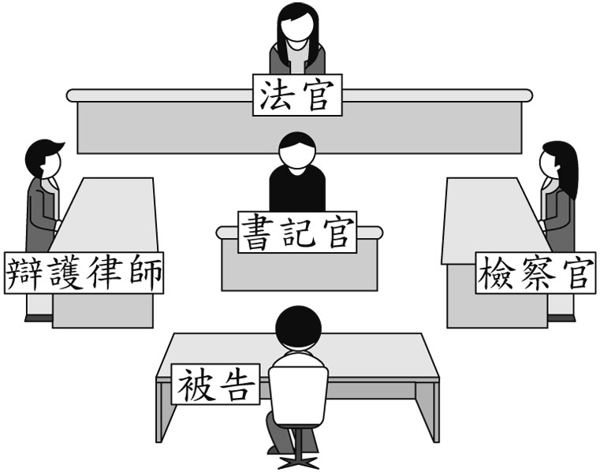
39.星光幫成員楊宗緯，謊報年齡參加歌唱比賽，並偽造身分證影本，雖無人對其提出告訴，卻由檢察官主動偵查後，仍被檢方依偽造文書罪處以緩起訴處分。由上述可知，此事應屬下列哪一種性質的事件或案件？ (A)民事事件 (B)行政事件 (C)告訴乃論的刑事案件 (D)非告訴乃論的刑事案件。
40.圖(十一)是于婕前往某地方法院參觀，在法庭內所看到審理案件時的座位示意圖。根據圖中內容判斷，她所看到的最可能是下列何者的審理情形？【99基測二】 (A)行政處分的訴訟 (B)遺產繼承的糾紛 (C)恐嚇取財的行為 (D)政黨違憲的審理。
圖(十一)
※第二張，背面有試題※
二社會3
璽傑去澎湖旅行三天，每天都在日記中寫下當天的見聞，其部分內容如下表：
8月11日 | ……到達澎湖後，先到叔叔開的土產店拜訪。聽叔叔說他跟原料商有些契約上的金錢糾紛，叔叔擔心貨品不能依約定時間送到，會對生意造成很大的影響，我也跟著擔心起來。
8月12日 | ……石滬原是捕魚的陷阱，雖然現在這種捕魚方式已日漸沒落，但雙心石滬讓我們看到了它全新的價值，它不僅仍能為漁民帶來漁獲，還意外地為附近商家帶來觀光人潮。
8月13日 | ……旅程的最後一站，壯麗的玄武岩地形景觀讓人讚嘆不已，能將這天然藝術品的影像刻印在腦海中，更讓我有不虛此行的感覺。
41.璽傑的叔叔可先採用下列何種方式處理他所遇到的糾紛？ (A)向調解委員會聲請調解 (B)向高等法院提起民事訴訟 (C)向公平交易委員會提出訴願 (D)向高等行政法院提起行政訴訟。
整合選擇題
一罪一罰! 塑毒商恐求刑30年
更新日期：2011/06/07 14:56華視新聞
塑化劑風暴重創台灣的食品業，而【甲】研擬要對罪魁禍首、昱伸公司採取一罪一罰的方式來嚴辦，統計到目前為止，昱伸已經出貨至少二百次，如果每次罰三十萬，最高可以罰六千萬元，另外負責人賴俊傑將面臨最高三十年的有期徒刑。
【甲】說，查到一件就起訴一次，最高可以具體求刑三十年，昱伸毒害全台灣，如果採一罪一罰來求刑，就算三十年也不夠關，光是昱伸十六家下游廠商之一的協成就跟他進貨十九次，初步估計昱伸的犯罪次數超過二百件，折算併科罰金至少要加罰六千萬元，再加上如果有民眾吃出問題，這帳也要算在昱伸的頭上，昱伸的罪怎麼算都算不完。
衛生署、環保署、消保會召開例行聯合記者會。衛生署長表示，目前透過全國廿二縣市衛生局的通力合作，共計稽查一萬五千家，下架超過二萬品項次，全國稽查接近尾聲，「上架即安全」的目標已達成，未來若再發現五大類產品，包含麵包、冰淇淋再使用昱伸、賓漢含塑化劑的問題產品，甚至不願配合下架，隱匿流向，都將依《消費者保護法》及《食品衛生保護法》，處以停業，甚至撤照處分。
42.在此的【甲】應為下列何者？ (A)法官 (B)警察 (C)檢察官 (D)被害人。
43.若昱伸公司不服此停業撤照的處分，請問：他們可採取何種權利救濟途徑？ (A)向行政院提出訴願 (B)向高等行政法院提出行政訴訟 (C)至新北市政府調解委員會申請調解 (D)向地方法院提起民事訴訟，申請國賠。
李敖上《康熙》對決小S 駁火20天撤告落幕
更新日期：2011/05/26 06:30蘋果日報
【許晉榮╱台北報導】李敖本月5日因小S虧他「暗戀張蘭」，此話一出讓李敖覺得人格受損，決定委託律師對她提出加重誹謗訴訟，還對製作人王偉忠提出妨害姓名權及妨害名譽官司。他昨現身《康熙來了》節目，拿8800元通告費，稱是為了上節目才告小S，並列出4大條件要她照辦，但雙方在第1條「要求道歉」互不讓步，直到後台，李敖打電話請律師撤告，才讓這起吵了20天、牽連15人的紛爭落幕。
44.李敖委託律師對小S提出誹謗訴訟，這是屬於下列哪一種權利救濟途徑？ (A)自訴 (B)告訴 (C)公訴
(D)上訴。
45.若李敖堅持對小S提出訴訟。請問：本案最高可訴訟至哪一法院？ (A)高等法院 (B)高等行政法院 (C)最高法院 (D)最高行政法院。
八德國中學生 喝醉酒打傷人
更新日期：2011/05/13 04:11自由時報
〔自由時報記者周敏鴻／桃園報導〕桃園縣林姓少年10日晚間到八德市興豐公園散步，冤家路窄遇上素有嫌隙的曾姓少年與八德國中八年級曾姓及黃姓學生（以下簡稱三名少年）正在公園喝酒，林嗆聲罵對方「酒空（閩南語）」，引來3人分用拳頭與機車大鎖等涉嫌將他打成腦震盪。
「未成年、還是學生，竟然喝酒且差點打死人，可惡至極！」16歲林姓少年的父親氣憤地說，八德國中去年才因校園霸凌事件，鬧得全國皆知，現在又有學生酒後打人，實在讓人忍不住懷疑教育失敗，同時質疑商家為了賺錢賣酒給少年，難辭其咎。
46.政府管制商家賣酒給林姓少年的限制，是規定於下列哪一種法律中？ (A)刑法 (B)勞動基準法 (C)少年事件處理法 (D)兒童及少年福利法。
47.此三名少年的行為可能觸犯下列哪一項法律？ (A)刑法 (B)勞動基準法 (C)少年事件處理法 (D)兒童及少年福利法。
48.此案件經少年法院審理後，由【甲】判決結果為：三名少年必須收容於『少年輔育院』二年，在此之【甲】是下列何者？ (A)律師 (B)法官 (C)檢察官 (D)少年保護官。
49.此案件經少年法院審理後，由【甲】判決結果為：三名少年必須接受保護管束二年。請問：此處分須交由下列何者來執行？ (A)律師 (B)法官 (C)檢察官 (D)少年保護官。
50.三名少年因此犯罪行為必須接受收容於『少年輔育院』二年之處分。請問：此處分性質應為下列何者？
(A)訓誡 (B)保護管束 (C)感化教育 (D)有期徒刑。
二社會4

